**ASSUNTO:** Indico ao Exmo. Senhor Prefeito Municipal, Dr. Paulo de Oliveira e Silva, através da secretaria competente, a realização dos serviços de manutenção e roçagem da Praça Comandante José Antônio.

**DESPACHO:**

**SALA DAS SESSÕES____/____/_____**

**PRESIDENTE DA MESA**

**INDICAÇÃO Nº DE 2022**

**SENHORA PRESIDENTE,**

**SENHORES VEREADORES,**

Sirvo-me do presente, rendendo prévias homenagens, para indicar ao Excelentíssimo Senhor Prefeito Municipal, Dr. Paulo de Oliveira e Silva, a **realização dos serviços de limpeza, manutenção, pintura, capinação e roçagem da Praça Comandante José Antônio, considerando a atual situação do local, que inviabiliza que seja aproveitado pelos munícipes, trazendo ainda os riscos para a saúde e segurança dos mesmos.**

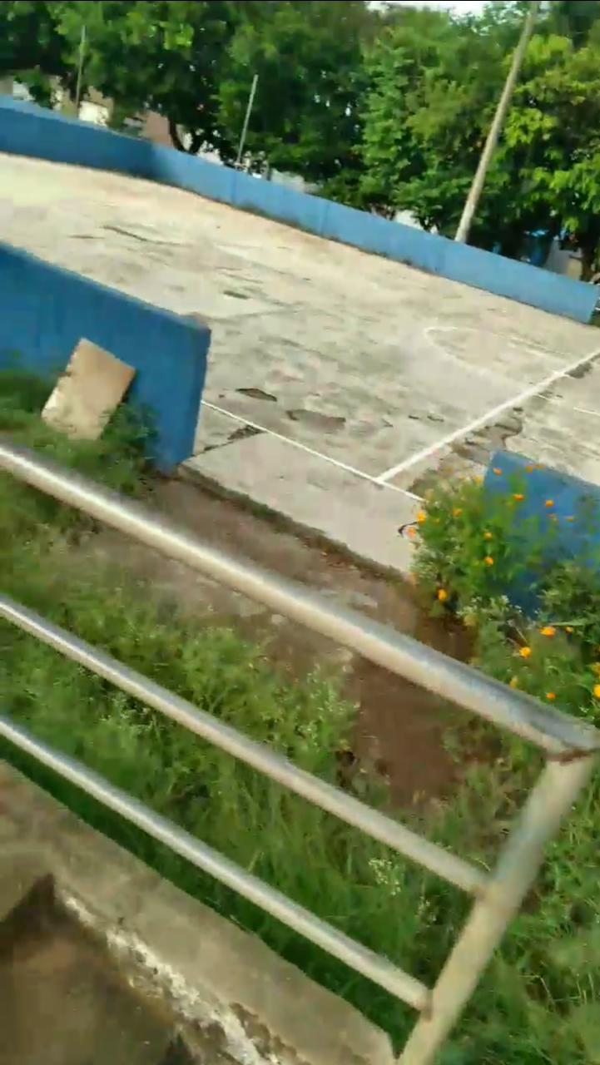

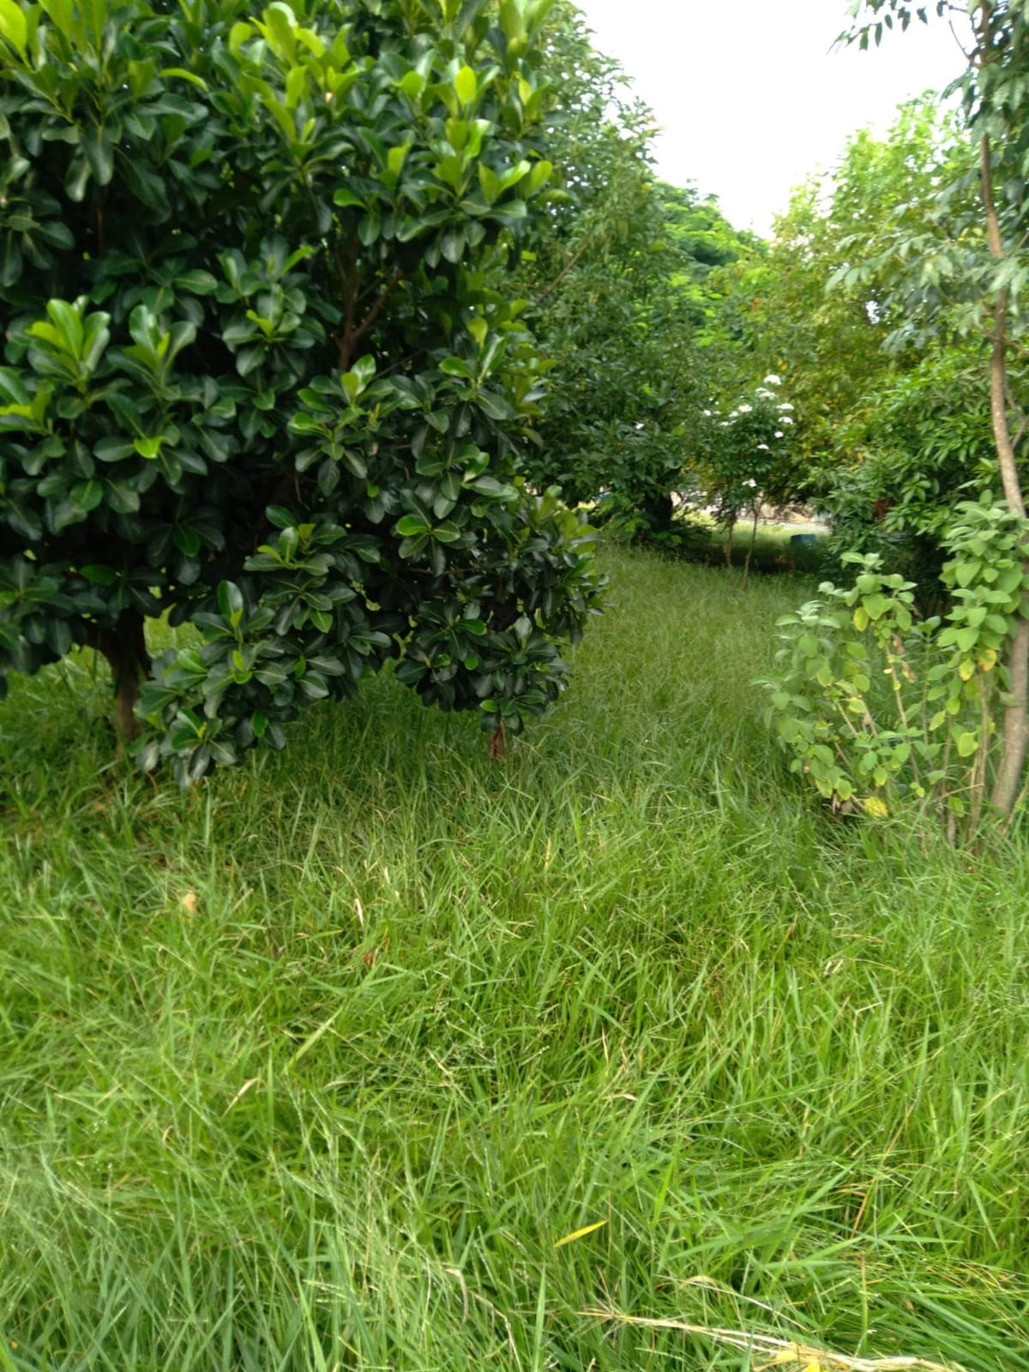 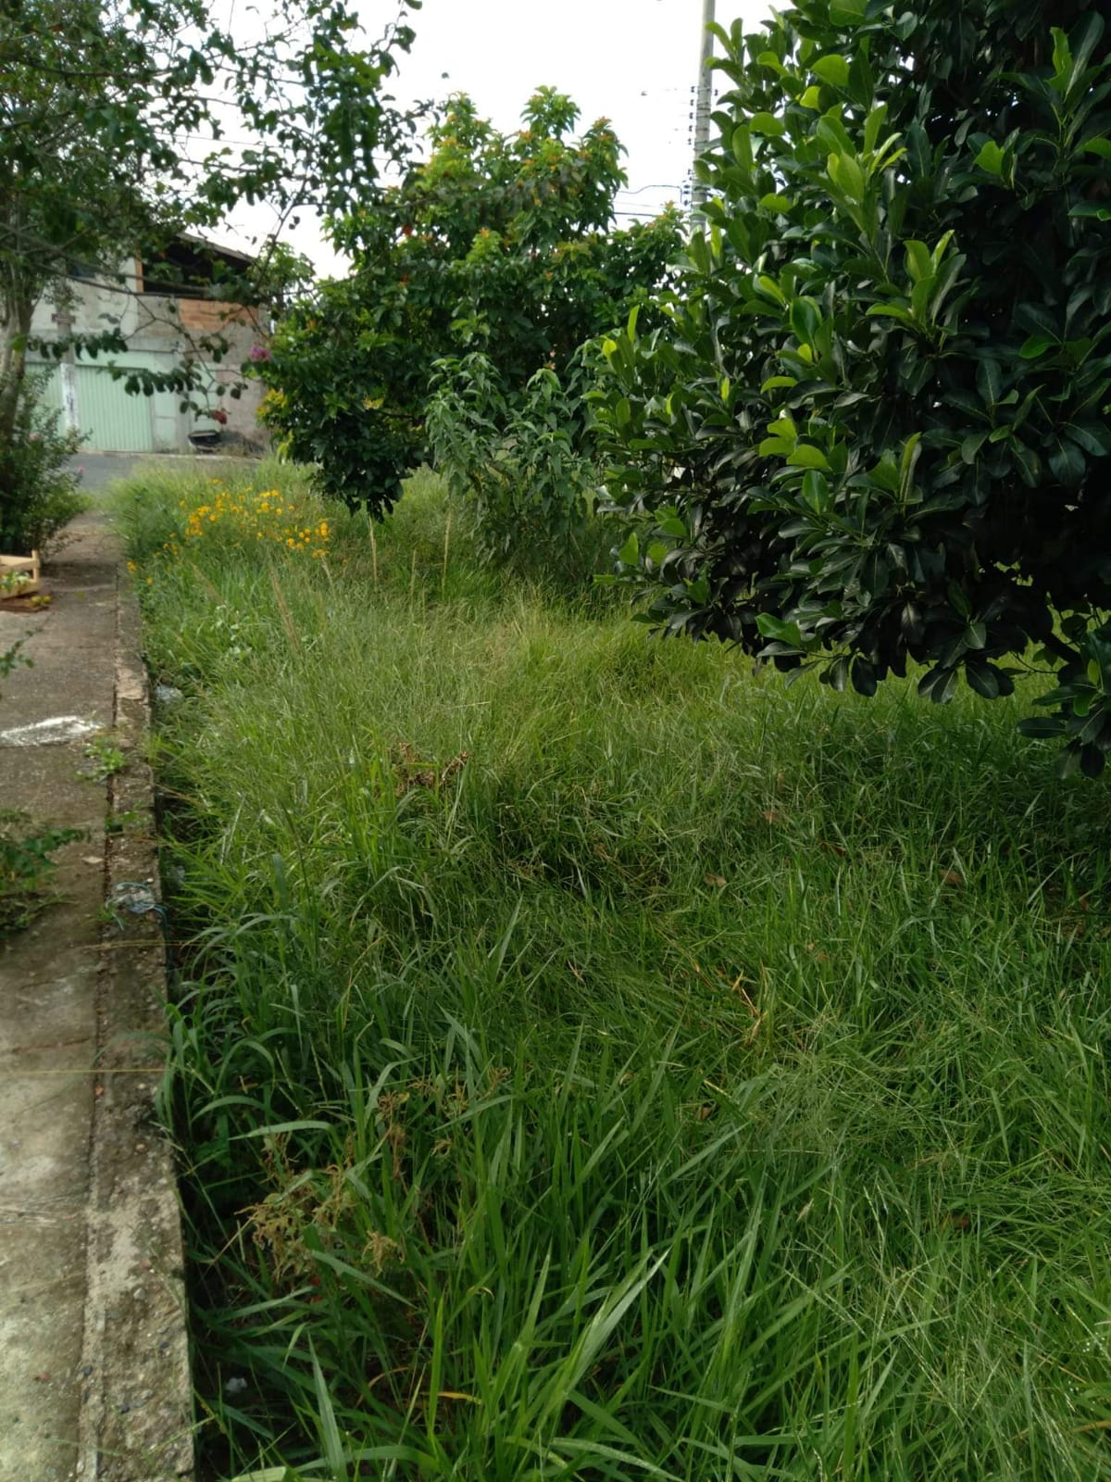

Nesse sentido, com fundamento no artigo 160 da resolução 276/2010 (Regimento interno), considerando o interesse público presente, solicito a realização dos serviços mencionados, visando, acima de tudo, a segurança, a saúde e o bem-estar de todos que possam vir a frequentar o local.

Por fim, reitero os protestos de respeito e consideração.

**SALA DAS SESSÕES “VEREADOR SANTO RÓTOLLI”, em 18 de fevereiro de 2022**

**DRA. JOELMA FRANCO DA CUNHA**

**VEREADORA**